МИНИСТЕРСТВО НАУКИ И ВЫСШЕГО ОБРАЗОВАНИЯ РОССИЙСКОЙ ФЕДЕРАЦИИ

Федеральное государственное бюджетное образовательное учреждение

высшего образования

«Вятский государственный университет»

Факультет автоматики и вычислительной техники

Кафедра ЭВМ

Отчёт

Лабораторная работа № 2 по дисциплине

«Организация памяти ЭВМ»

**«Исследование работы АЗУ»**

Выполнил студент группы ИВТб-3301________________ / Жеребцов К. А./

Проверил преподаватель____________________________/ Мельцов В. Ю./

Киров 2023

1. Задание

Разработать подмикропрограмму, выполняющую следующие функции:

- Записать 6 чисел. Подобрать Маску и Эталон так, чтобы в АЗУ "совпало" **несколько значений** (L2=1)

- Дописать 7-ое число. Подобрать Маску и Эталон так, чтобы в АЗУ "совпало" **одно значение**.

-  Дописать 8-ое число. Подобрать Маску и Эталон так, чтобы в АЗУ не "совпало" **ни одного значения**.

1. Схема АЗУ

Схема АЗУ представлена на рисунке 1.

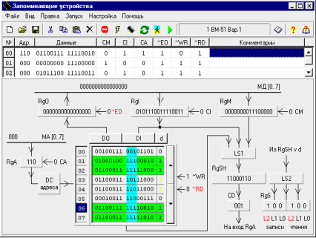

Рисунок 1 – Схема АЗУ.

Управляющие сигналы:

СА - вход сигнала записи с МА в RgA по фронту сигнала синхронизации.

СI - вход cигнала записи с МD в RgI по фронту сигнала синхронизации.

CM - вход сигнала записи с MD в RgM по фронту сигнала синхронизации.

~EO - сигнал выдачи данных из RgDO на MD .

~RD - cигнал чтения данных из АЗУ.

~WR - cигнал записи данных в АЗУ.

Признаки при чтении:

L0 - в АЗУ не найдено слов с данным ассоциативным признаком.

L1 - в АЗУ найдено одно слово с данным ассоциативным признаком.

L2 - в АЗУ найдено более одного слова с данным ассоциативным признаком.

Признаки при записи:

L0 - в АЗУ во все ячейки загружены данные (для всех ячеек признак достоверности данных d=1).

L1 - в АЗУ осталась одна незагруженная ячейка с d=0.

L2 - в АЗУ имеется более одной незагруженной ячейки с d=0.

1. Функциональная схема LS1 и LS2

Функциональные схемы LS1 и LS2 представлены на рисунках 2-4.

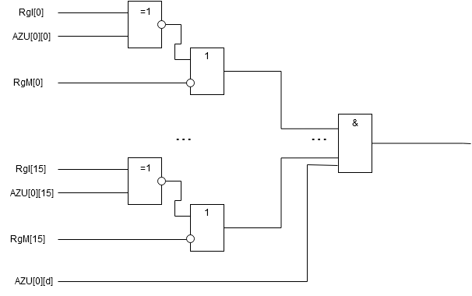

Рисунок 2 – Функциональная схема LS1

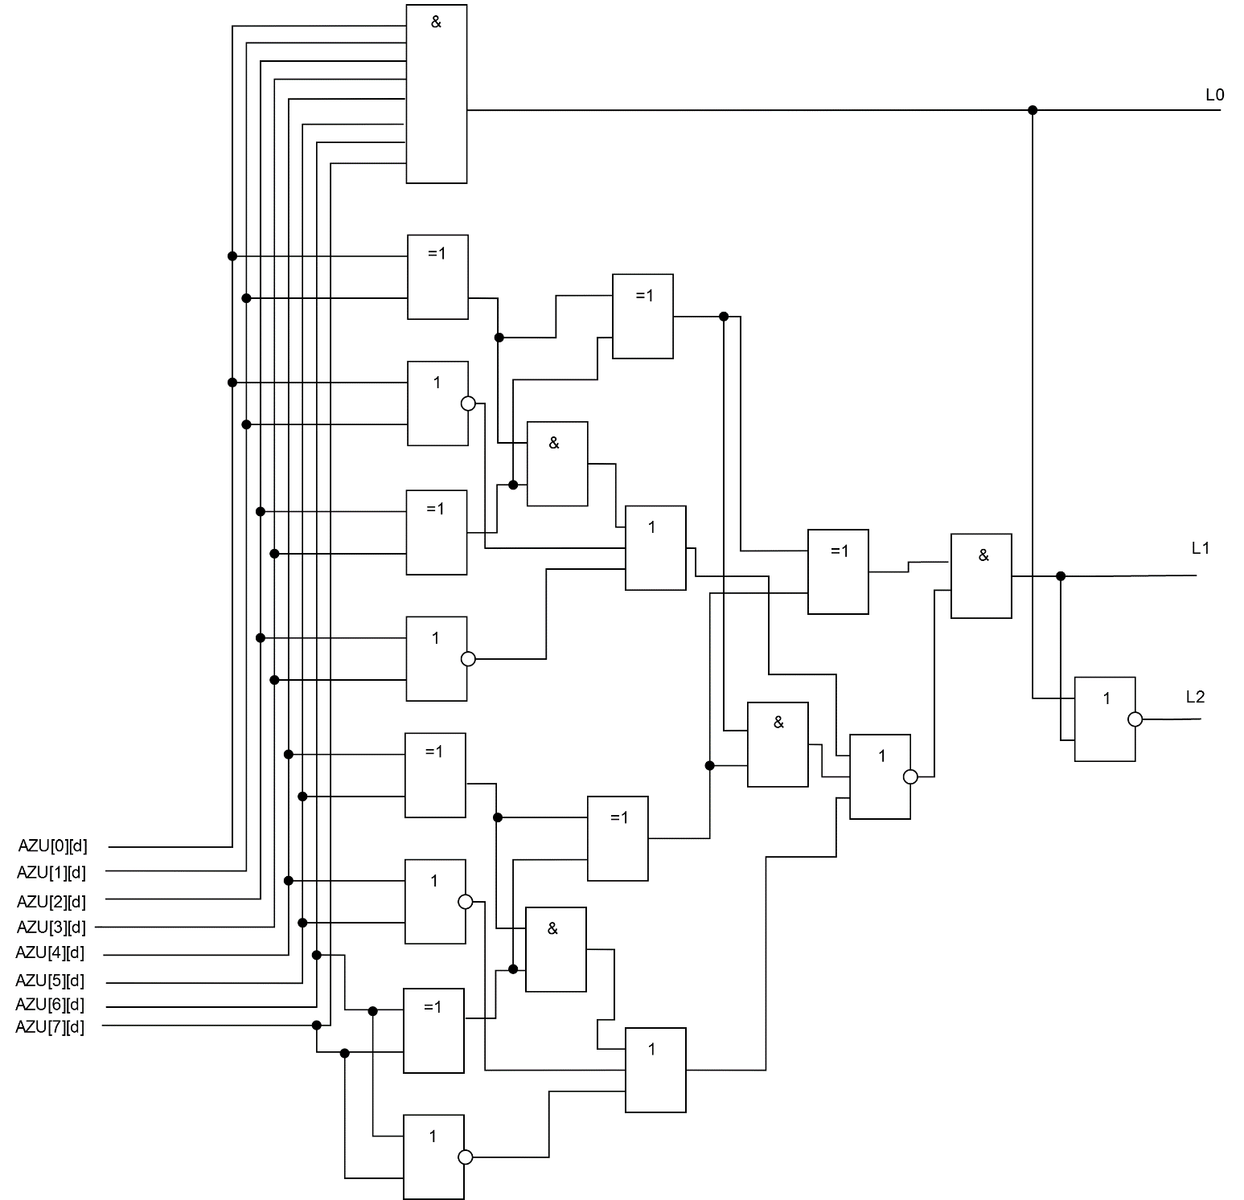

Рисунок 3 – Функциональная схема LS2 для признаков записи

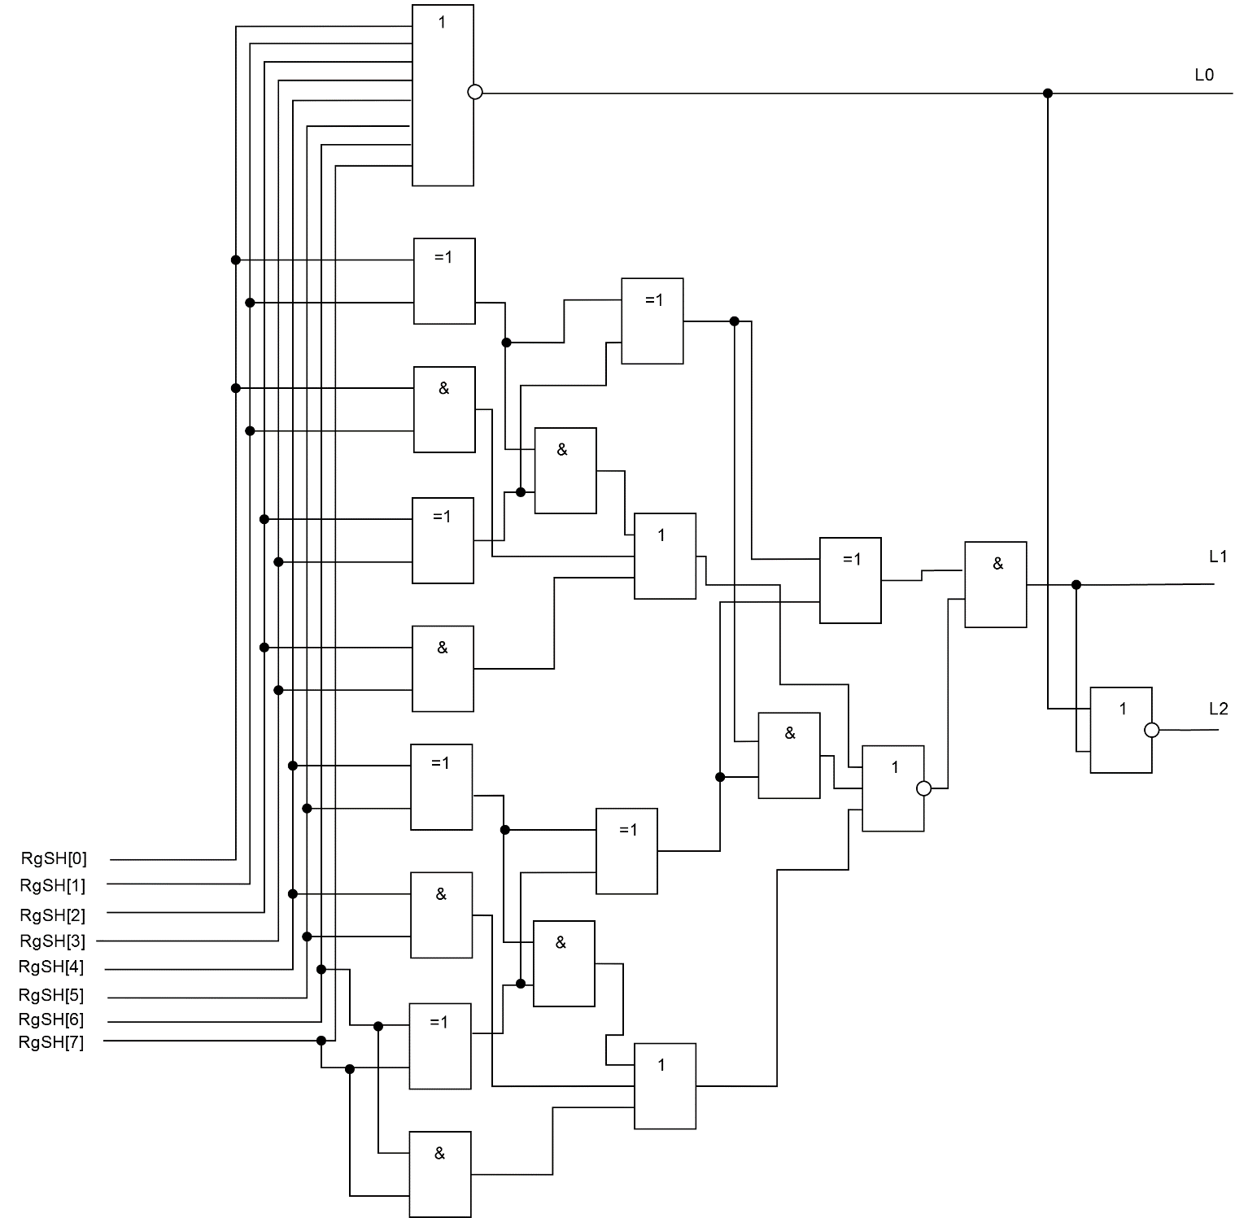

Рисунок 4 – Функциональная схема LS2 для признаков чтения

1. Граф-схема алгоритма записи и чтения

Граф-схема алгоритмов чтения и записи в АЗУ представлены на рисунках 5-6.

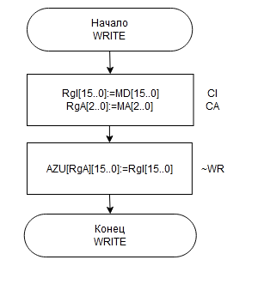

Рисунок 5 – ГСА записи в АЗУ

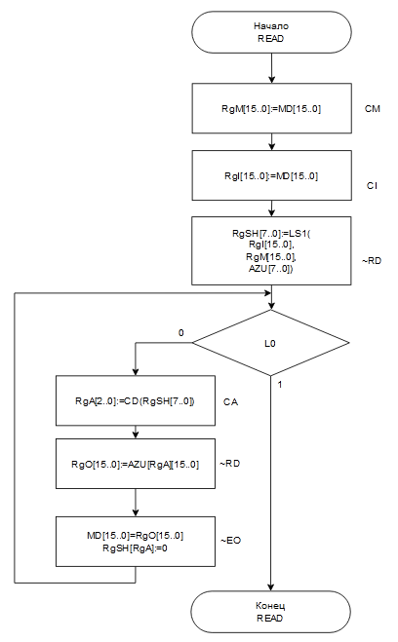

Рисунок 6 – ГСА чтения из АЗУ

1. Текст микропрограммы

Текст микропрограммы представлена на рисунках 7-9.



Рисунок 7 – Микропрограмма записи в АЗУ

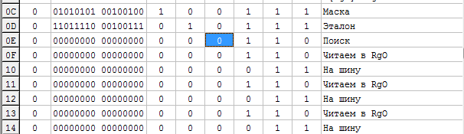

Рисунок 8 – Микропрограмма чтения из АЗУ

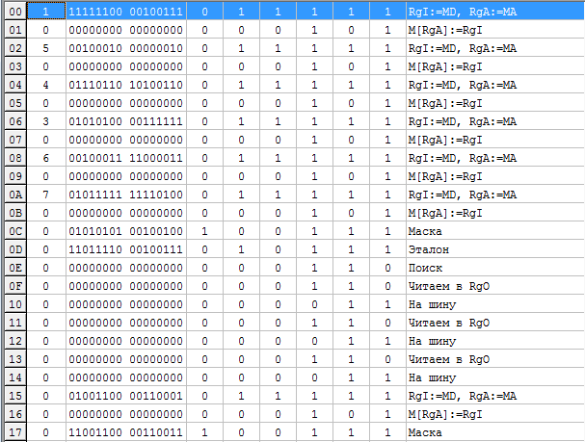

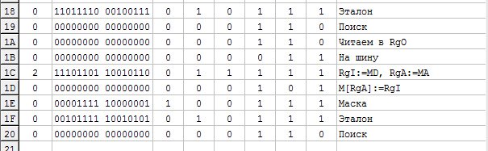

Рисунок 9 – Микропрограмма работы с АЗУ

1. Экранные формы

Экранные формы работы микропрограммы представлены на рисунках 10-11.

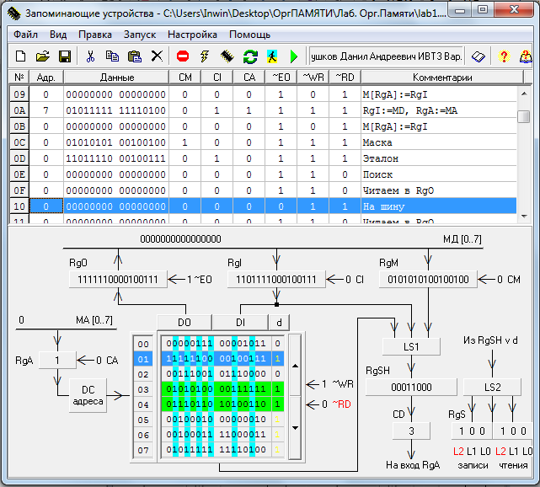

Рисунок 10 – Чтение из АЗУ

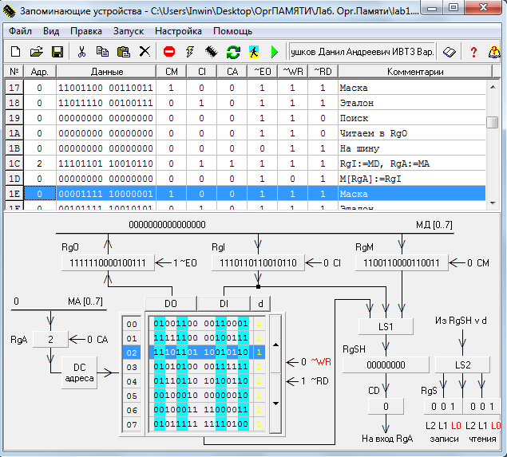

Рисунок 11 – Запись в АЗУ

1. Вывод

В ходе лабораторной работы были изучены принципы работы ассоциативного запоминающего устройства. Ассоциативное запоминающее устройство позволяет осуществлять поиск в памяти по тегам. Для этого в маске ставятся единицы в те биты, которые необходимо сравнить, а в эталонном значении указывается, то, что должно находиться в соответствующих замаскированных битах. Если после выполнения поиска найдено одно значение, то производится вывод этого значения. Если возникает ситуация нахождения нескольких значений, то выдаются все найденные значения поочередно.

Также была написана микропрограмма для работы с АЗУ, которая записывала данные в АЗУ, а также считывала значения из АЗУ, которые совпадали с эталоном по маске.